一、 精品录播教室应用方案
  - 方案概述

需求分析

学校信息化的一个重要领域是信息技术与课程整合，尽管课堂教学存在着一些与生俱来的不足与缺陷。但就目前而言，课堂教学仍然是学校教学活动的主要方式，学生通过学校的正规课程学习获得必要的知识和能力是学生发展的主渠道。同时学校还面临如何落实“一师一优课、一课一名师”政策要求，发挥名师课程优势，利用信息化手段，提升教师整体教学技能，并建设优质校本视频资源。

学校通过智能录播系统的建设，能完善课程建设过程性评估与教学质量监督管理、校本优质资源建设实现“常规化与便捷化”，能轻松实现与其他学校的互动教学，能形成同步化校本教学资源延展学生的学习。

系统概述
针对以上需求，奥威亚（AVA）提出常态录播系统应用方案。该方案基于标准课室建设能实现常态化录课的系统，还原常态化课堂各环节授课过程。具体将有以下特色：
- 常态化录播教室。通过该教室的搭建，能智能实现课堂实况自动拍摄的
功能，真实完整还原教师讲解、学生听课、提问等各个环节的授课情况。常态化教室构建简单，能将日常的教师授课高效优质录制。
- 一键式便捷操作。整个系统通过一键式中控控制，上课时老师只需要一
键式按下录制键，即可进行课程的全程多画面录制。

预期效果

促进教师专业发展，提高教师教学技能
教学视频不仅能给学生进行课后学习，也可以给老师进行教学技能的学习。自主研发的 S-T 行为分析图，能帮助老师了解自己对比他人的教学行为习惯， 从而提升自身教学技能。

节省成本，智能录制优质视频

录播系统能智能完成课堂的自动录制，无须任何人力投入，即可全自动拍摄完课堂视频，从而避免传统录制，带来的人力成本、后期编辑时间成本投入等问题。

方案介绍

教学视频资源管理系统应用功能介绍
本项目方案中将由教学视频资源管理系统（以下统称教学视频应用服务云平台），结合录播系统，承担用户管理、资源管理、应用管理、整合及对接管理等功能，整体应用功能，不仅能承担学校对用户、资源及设备的集中管理， 还将提供基于教育云架构的资源服务、教研应用等内容，并能满足不同客户端的体验，包括 PC、笔记本、IOS 移动端、ANDROID 移动端等。

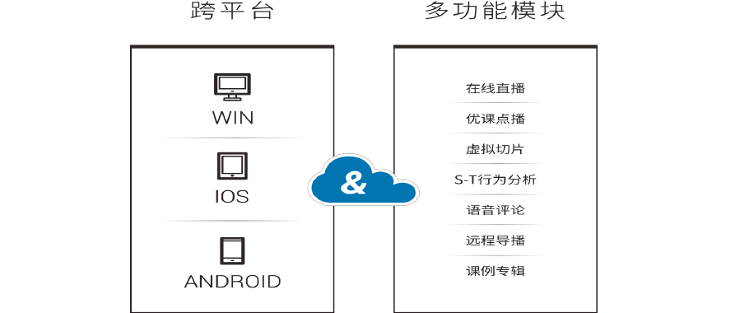
应用功能结构图

图表 1 应用功能结构图

设计理念

        - 符合用户体验的 UI 设计
平台基于 B/S 架构设计，使用浏览器即可访问。UI 设计更是考虑众多用户的操作习惯进行设计，易操作、易上手。

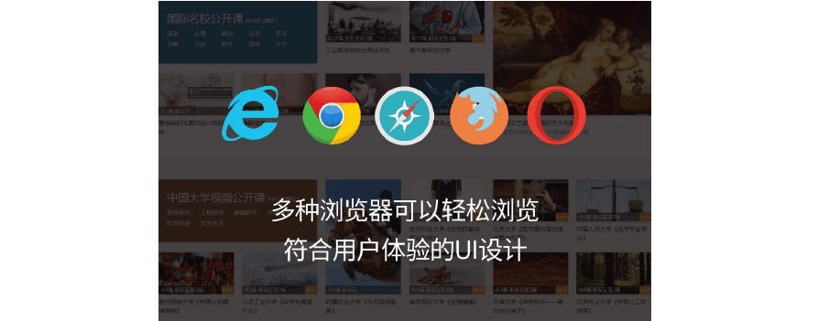
图表 2 兼容多浏览器示意图

        - 考虑全面的三整合设计

平台设计，考虑到“录播设备与教学视频案例资源管理整合”、“教学视频案例资源管理与教师专业发展整合”、“区域视频案例资源与学校视频案例资源整合”。全面提高教学视频的利用率。

图表 3“三整合”资源模式示意图3）分权限的多种用户设计
根据不同用户，分配不同权限。不同类型根据不同的操作习惯，拥有不同功能的个人空间。
4）跨平台的多终端设计


应移动学习的号召，平台支持 Windows、Android、iOS 等操作系统的移动设备进行访问学习。

图表 4 多平台设计示意图

资源服务

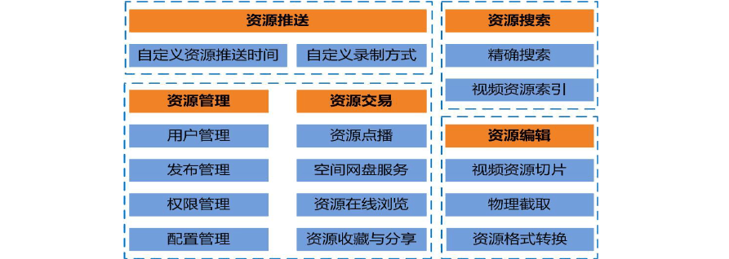
应用平台提供完善的资源服务管理，为平台各功能应用提供基础支撑。

图表 5 应用云平台资源服务图

个人空间
教学视频应用云平台提供“个人空间”功能，师生可通过特定的实名用户账号登陆云平台，根据不同的权限设置进行操作。教师可进行课程录制申请、管理录制视频、发表微课、参与各种评比活动等功能操作；学生可利用个人空间进行针对性优客视频收藏、点评、下载等操作，推进网络学习空间人人通。

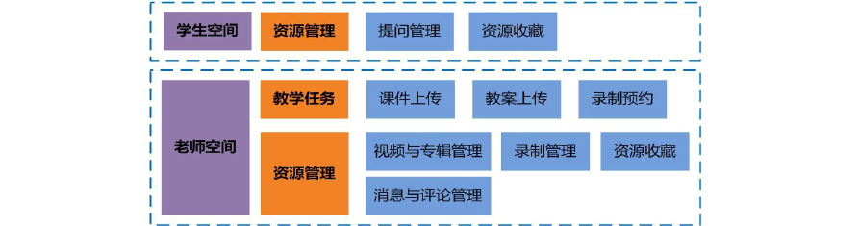
图表 6 个人空间功能模块图

应用云平台应用场景介绍
应用云平台为普校教育信息化提供了三大应用场景，这些应用场景均能高可视化度地凸显普校教育信息化实施的成效，并实现普及所有教师与学生的大规模推广与应用。
- 优课制作与应用
加强优质教育资源开发与应用，建立开放灵活的教育资源公共服务平台， 促进优质教育资源普及共享是《国家中长期教育改革和发展规划纲要（ 2010— 2020 年）》的基本要求，奥威亚教学视频应用云平台能够实现对前端录播课室的优质资源进行自动云聚合，按照年级、学科进行归类，实现区域内优质资源的共建共享：
- 优课录制
优课的录制可以通过标准录播教室进行，标准录播教室的提供自动一键式录制和精品手动导播录制两种模式。
- 优课晒课
指通过录播系统录制好的优课程资源，上传到教学视频应用云平台，通过优课点播板块进行晒课和共享，系统会按照基本信息进行分类，并为广为提倡的“网络课堂”提供资源支撑。

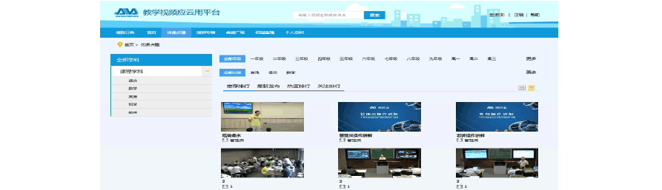图表 7 优课分享应用界面

- 专辑管理
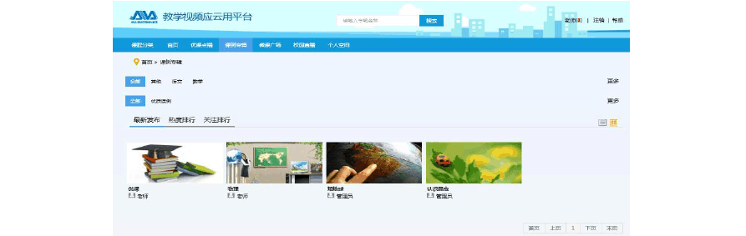针对学校精品教学资源，应用云平台设立“课例专辑”版块，通过资源整合建立各种专辑来实现精品教学资源的分享快捷化。

图表 8 课例专辑应用界面

- 大规模直播与在线学习

- 大规模直播
校举行大量视频公开课或者其它视频直播活动，教学视频应用云平台为高校提供大规模视频直播功能，类似于门户网站直播，无需登录、预约即可浏览。单个转发服务器可支持不少于 800 路的直播；直播过程时提供实时在线文字和语音评论功能，提供二维码扫描功能，通过扫面二维码可参与直播观看。

图表 9 在线直播

- 在线学习
奥威亚平台可实现区内视频资源云聚合，实现区内资源共建共享。平台为区内师生的学习提供了更为人性便捷化的呈现方式，通过特色的虚拟切片技术将完整视频虚拟化碎片化，完整视频将插入以知识点和教学环节为单位的虚拟“书签”，方便师生针对性的搜索和学习。

知识点学习
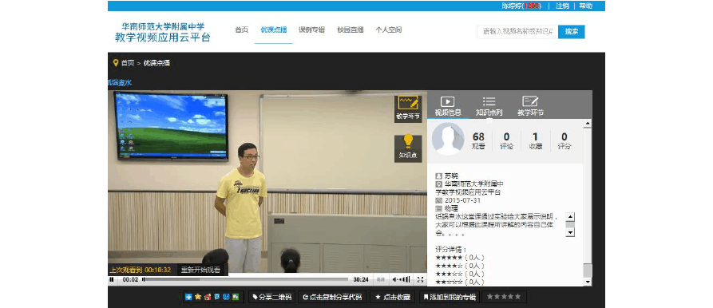
此项功能转为学生学习量身打造，平台的学习资源内将会进行知识点化， 学生只需搜索知识点即可找到相关视频资源进行精确化的知识点学习，大大节省学生学习时间。

图表 10 知识点应用界面

教学技能学习
教学技能学习是平台转为年青老师提升教学水平，进行教学技能横向与纵向对比的功能，通过具有专利技术的 ST 教学行为分析和教学环节展示为对比学习提供客观快捷的工具。

a）S-T 行为分析
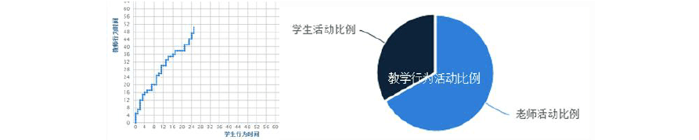云平台按照弗兰德斯教学理论，系统自动生成 S-T 教学行为曲线图、饼图以，方便教师参照上述客观数据进行横向自我对比，及纵向跟名优老师学习。

图表 11 S-T 分析

b）教学环节学习
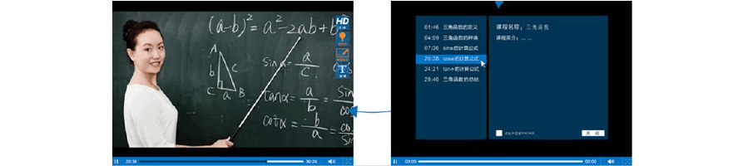
教师点播视频资源时，可选择查看其它教师甚至是名优老师的教学环节设计，通过学习相关教学环节的设计及教学环节处理来提升自己的教授技能。

图表 12 教学环节

- 移动学习
针对多数人习惯于随时随地使用手头的移动设备进行视频浏览学习，教学视频应用云平台已实现 Windows、IOS、Android 等跨平台访问，可在手机、平板电脑等移动设备通过浏览器进行访问学习。

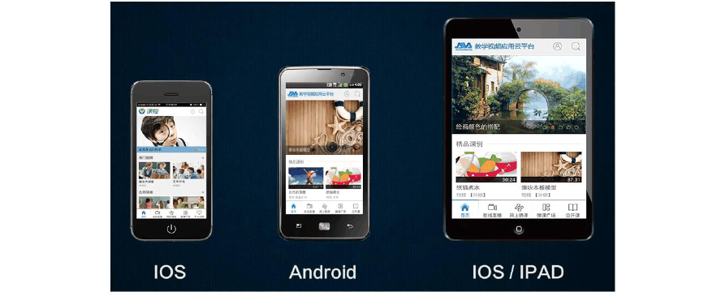
图表 13 移动端访问

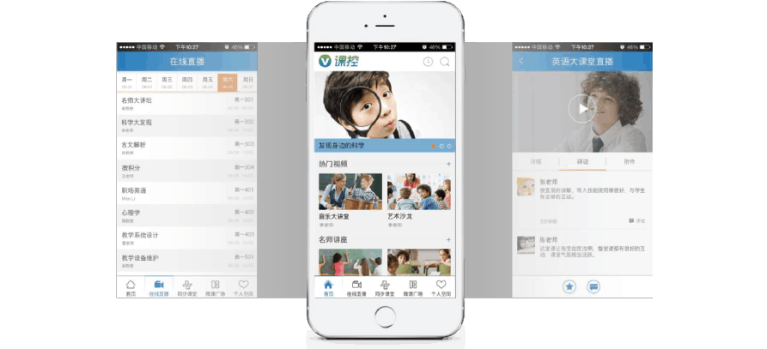
为保证移动设备访问的稳定性和便捷性专门研发了教学应用平台手机 APP 客户端，在 APP store 等应用网站可进行免费下载。

图表 14 移动APP

- 校园发布系统
奥威亚教学视频应用云平台支持数字校园音视频、通知统一发布，可将发布内容实时统一发布到各教室、走廊、校门口等数字宣传屏上，具体功能如下：

  - 学校管理员可在应用云平台进行发布管理，实现音视频、图片、文字的统一一次性推送，无需管理人员或老师对接受推送的设备进行二次操作；
  - 发布系统实现与校园录播系统无缝对接，可直接将直播课堂内容直接推送到所有接收端；
  - 实现学校优质资源的点播推送，一次性将优质资源推送到各接收端；
  - 实现校园宣传标语、通知等推送，方便学校的通知实时统一发布和宣传标语的宣传。

方案设计

方案组成

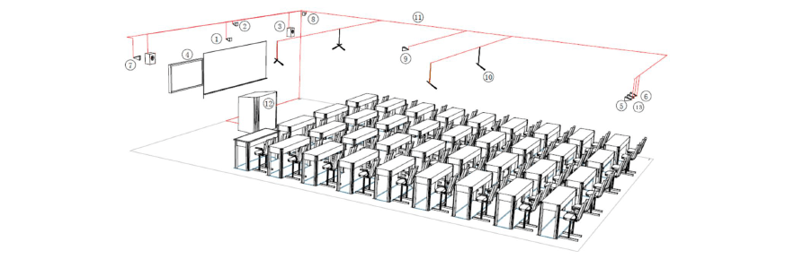
设备分布图

      - 产品组成

乐昌市城关中学拟建设一间四机位录播课室,部署校园教学视频应用云平台。

录播教室的作用在于对教师行为、学生行为、教师电脑的 VGA 信号进行采集。在全自动的模式下，老师、学生只需正常上课即可，无需佩戴任何设备。系统自动将视音频记录后存放到录播主机中，保存为标准的 MP4 视频格式。

方案介绍

录播系统功能介绍

录播系统功能特点

软件硬件全嵌入式设计
全新嵌入式架构，录播主机基于 Linux 系统，专机专用，完全脱离 Windows 系统，不用担心微软的操作系统是否停止更新及受到其他病毒的侵袭。嵌入式架构可降低设备故障率，录播主机的供电只需 24V，低能耗、低发热。

多路全高清信号并发处理
能同时并发处理多路 1080P 50fps/60fps 全高清信号，采用先进的H.264.High.Profile 视频编码方式生成最高质量的 1080p 全高清 mp4 文件。

POC 摄像机一线通

采用 POC 高清云台摄像机，录播跟踪一体机支持 POC 供电协议。POC 高清云台摄像机只需一条标准 SDI 线连接录播主机，即可完成视频信号、控制信号的传输以及设备供电，大大减轻安装工程量；同时无需部署专门的供电线路， 减少安全隐患。

智能切换图像识别拍摄技术
智能切换技术，使用镜头切换效果代替传统镜头摇摆跟拍效果，避免镜头的跟拍或跟丢，避免观看者头晕，让优质课堂资源视频观摩，有如观看百家讲坛般的体验。

本地导播与远程导播双导播模式
录播主机内嵌导播管理系统，提供满足课程录制功能的导播操作平台，同时支持本地导播模式和 B/s 远程网页导播两种导播模式。

电源模式与资源模式同步录制
支持电影模式和资源模式同步录制。录制的视频画面可以是单路视频流画面，也可以是多路视频（包括摄像机、VGA）叠加、画中画等各种布局的组合画面。

高智能数字音频处理
将课室内多路音频信号，如拾音话筒、领夹麦克风、电脑音频等进行智能混音处理，对环境音进行降噪处理，对人声进行自动增益处理，以达到音频录

以上内容仅为本文档的试下载部分，为可阅读页数的一半内容。如要下载或阅读全文，请访问：https://d.book118.com/848136102100006023

